Описание региональной онкологической информационной системы «ОНКОР»

Содержание
Описание региональной онкологической информационной системы «ОНКОР» 1
Содержание 2
Концепция региональной онкологической информационной системы 4
Функции системы 4
Рабочее место районного онколога (АРМ) 4
Рабочее место сотрудника орг.-метод отдела (АРМ) 5
Рабочее место диспетчера предварительной записи в диспансере (АРМ) 6
Описание операций 7
Регистрация пациента 7
Создание новой истории заболевания 8
Создание направления (маршрутный лист) и предварительной записи на прием 9
Помощник ввода 14
Создание новости 16
Заполнение отложенных документов 16
Регистрация первичного/повторного приема 17
Создание документа по диагностике 20
Маршрутизация пациента 21
Настройка профиля 22
Копирование документа 23
Отчеты 24
Формы госстатистики 24
Форма №7 24
Динамика заболеваемости и смертности от ЗН 25
Структура заболеваемости мужского/женского населения 25
Структура смертности по ЗН 25
Динамика основных показателей по онкологии 26
Удельный вес больных по стадиям 26
Сведения о частоте морфологической верификации диагноза 26
Выживаемость больных злокачественными новообразованиями 26
Смертность от злокачественных новообразований 26
Контингенты больных злокачественными новообразованиями 27
Территориальное распределение заболеваемости ЗН 27
Территории с высоким процентом запущенных случаев ЗН 27
Территории с высокой 1 годичной летальностью 27
Контроль маршрутизации 27
Отчет по срокам маршрутизации за период 27
Отчет по объемам диагностики за период 28
Список пациентов с IV стадией за период 28
ЛПУ направившие пациентов с IV стадией за период 28
Список пациентов с дефектами обследования в ЛПУ 29
ЛПУ направившие пациентов с дефектами обследования 29
Отчет по неоформленным маршрутным листам 29

Концепция региональной онкологической информационной системы
Система ОНКОР предназначена для комплексной информатизации онкологической службы региона.
Базовой подходом является сквозной сбор данных о пациенте, начиная от первичного онкологического звена до онкологического диспансера в соответствии с утвержденной схемой маршрутизации, с контролем объема полученной диагностики, терапии и диспансерного наблюдения.
Решение нацелено на эффективное управление работой онкологической службы региона и предполагает:
- Создание единого информационного пространства для онкологических служб в регионе, организацию обмена информацией между подразделениями по защищенным каналам связи. ОНКОР включает в себя:
  - Автоматизированные рабочие места районных онкологов;
  - Возможность интеграции с существующими МИС, работающими в медучреждениях;
  - Автоматизированные рабочие места для организационно-методических отделов службы главного онколога региона.
- Переход на специализированную онкологическую электронную историю болезни. Создание электронного паспорта онкологического пациента.
- Контроль объемов и качества обследования, лечения и диспансерного наблюдения больных в соответствии со стандартами лечения. Контроль полноты обследования пациента при направлении его в онкологический диспансер позволяет уменьшить непрофильную нагрузку на дорогостоящее оборудование и специалистов ОД.
- Получение корректных статических данных (во взаимосвязи с системой Канцер-регистр) и аналитики с возможностью анализа эффективности работы первичного онкологического звена в территориальной привязке.

Функции системы

Рабочее место районного онколога (АРМ)
АРМ обеспечивает эффективную информационную поддержку работы врача-онколога при оказании первичной медико-санитарной помощи больным с ЗН, а также средствами контроля за проведением противоопухолевой терапии и динамического наблюдения.
АРМ предоставляет врачу полные медицинские данные о пациенте: оказанных ему услугах, диагнозах, проведенном лечении, диспансерном наблюдении, предоставляет средства формирования документов в соответствии с приказами МЗ РФ и территориальными органами здравоохранения. Кроме того, в АРМ встроены средства контроля за маршрутизацией пациента и объемом диагностики пациента в соответствии с лицензированным уровнем ЛПУ.
Медицинские записи, вводимые врачом-онкологом, экспортируются в региональную базу данных Канцер-регистра.
АРМ может быть интегрирован с локальной медицинской информационной системой, используемой в ЛПУ.
Базовые функции АРМа:
- Формирование первичного и повторного протоколов приема, в том числе формирование диагноза в соответствии с форматом Канцер-регистра;
- Формирование направлений на обследования, в том числе в другие медучреждения, контроль объема проведенного обследования в соответствии с диагнозом;
- Формирование документов по приказу МЗ РФ №135 от 19.04.99;
- Просмотр единой онкологической истории заболевания пациента, сформированной в медучреждениях, в которых проходил лечение пациент;
- Формирование протоколов диспансерного наблюдения пациента, формирование списков наблюдения в соответствии со сроками.

Рабочее место сотрудника орг.-метод отдела (АРМ)
Основной задачей сотрудника орг.-метод отдела в системе ОНКОР является контроль полноты и правильности заполнения данных районными онкологами, формирование аналитических отчетов для управления онкологической службой региона.
Базовые функции АРМа:
- Формирование аналитических отчетов по анализу работы территорий: «Территории с недоучетом смертности», «Территориальное распределение заболеваемости ЗН», «Территории с высоким процентом запущенных случаев ЗН», «Территории с высокой 1-годичной летальностью»;
- Формирование аналитических отчетов по контролю маршрутизации: «Отчет по срокам маршрутизации за период», «Отчет по объемам диагностики за период», «Список пациентов с IV стадией за период», «ЛПУ направившие пациентов с IV стадией за период», «Список пациентов с дефектами обследования в ЛПУ за период», «ЛПУ направившие пациентов с дефектами обследования за период», «Отчет по неоформленным маршрутным листам за период»;
- Формирование дополнительной статистики: «Динамика заболеваемости и смертности от ЗН», «Структура заболеваемости мужского населения», «Структура заболеваемости женского населения», «Структура смертности по ЗН», «Динамика основных показателей по онкологии», «Удельный вес больных по стадиям», «Сведения о частоте морфологической верификации диагноза», «Выживаемость больных злокачественными новообразованиями», «Смертность от злокачественных новообразований», «Контингенты больных злокачественными новообразованиями».
- Ведение новостной ленты, позволяющей оповещать районных онкологов о различных событиях;

Рабочее место диспетчера предварительной записи в диспансере (АРМ)
Рабочее место позволяет просматривать списки направлений, формируемых районными онкологами формировать предварительные записи на прием или проведение обследований в диспансере.

Описание операций

Регистрация пациента
1) Перейти к стартовой странице системы ОНКОР;
2) Выбрать вкладку «Новый пациент» для перехода в нее;
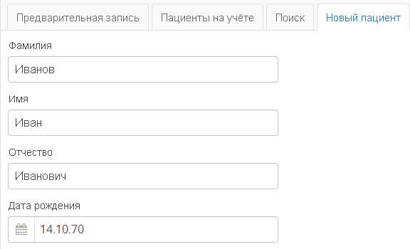
Рисунок 1 - Поля вкладки "Новый пациент"
3) Ввести основные данные по пациенту в поля вкладки;
Фамилия, Имя, Отчество – ввод имени пациента в соответствующие поля;
Дата рождения – ввести дату рождения в формате _ _ / _ _ / _ _ , либо нажать кнопку и с помощью стрелок (выбор месяца)(выбор года) найти нужный год и месяц рождения. Нажать по дате рождения для установки необходимого значения.
Пол - нажать по кнопке и в выпадающем меню выбрать нужное значение;
Социальный статус - нажать по кнопке и в выпадающем меню выбрать нужное значение;
Место работы – ввести название организации (заполняется в свободной форме);
Полис ОМС – ввести персональный номер полиса обязательного медицинского страхования пациента;
Страховая компания – ввести наименование страховой компании и в выпадающем меню выбрать верный вариант (ручной ввод названия не сохранится, обязательно следует выбирать наименование из списка). Для отмены выбора нажать и выбрать пустую строку.
УЭК – ввести номер универсальной электронной карты (расположен на лицевой стороне, над надписью Россия);
СНИЛС – ввести страховой номер индивидуального лицевого счета, содержащийся в свидетельстве обязательного пенсионного страхования.
Инвалидность - нажать по кнопке и в выпадающем меню выбрать нужное значение;
Группа крови - нажать по кнопке и в выпадающем меню выбрать нужное значение;
Адрес – ввести адрес пациента в свободной форме (Страна, область, город, улица, номер дома, номер квартиры).
4) После ввода данных нажать кнопку «Сохранить».
После регистрации пациента его ФИО появится в списке пациентов, а также появится возможность перейти к личной странице пациента для создания новой истории заболевания.

Создание новой истории заболевания
1) Перейти к стартовой странице системы ОНКОР и нажать по ФИО интересующего пациента;
2) На странице пациента нажать кнопку «Новая история заболевания».;
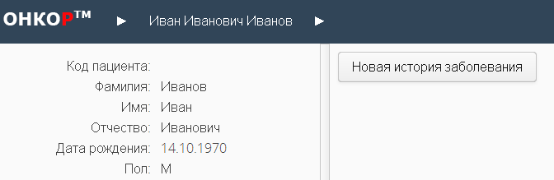
Рисунок 2 - Страница пациента
3) В появившемся окне ввести наименование истории заболевания и нажать кнопку «Создать».
После этих действий станет доступна страница Истории заболевания. Для перехода к ней со стартовой страницы, следует найти пациента в списке и выбрать его диагноз.

Создание направления (маршрутный лист) и предварительной записи на прием
В создании предварительной записи на прием участвуют врач направляющего ЛПУ и диспетчер онкологического диспансера. Врач создает направление на прием, а диспетчер - «ответную» предварительную запись.

Действия врача направляющего ЛПУ:
1) На стартовой странице найти ФИО интересующего пациента и выбрать его диагноз для перехода к Истории заболевания;
2) На странице «История заболевания» нажать по кнопке «Новая запись» и в разделе «Направление» выбрать необходимый тип;
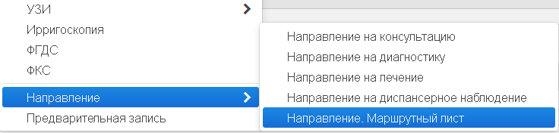
Рисунок 3 - Выбор типа направления
3) Заполнить поля документа;
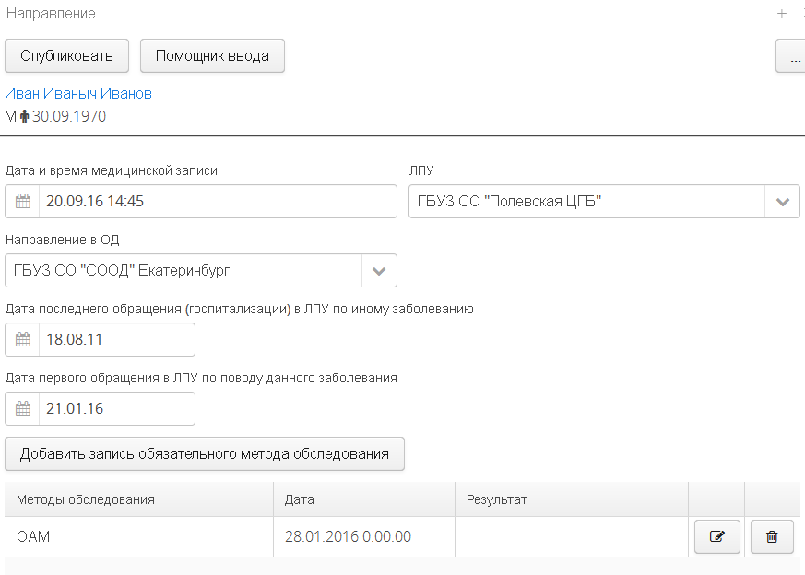
Рисунок 4 - Форма направления
Дата и время медицинской записи – дата и время создания данного направления (заполняется автоматически);
ЛПУ – нажать по кнопке и в выпадающем списке названий ЛПУ выбрать нужное значение (либо ввести название ЛПУ и выбрать из предложенных вариантов необходимое значение);
Направление в ОД – нажать по кнопке и в выпадающем списке названий ЛПУ выбрать нужное значение (либо ввести название ЛПУ и выбрать из предложенных вариантов необходимое значение);
Дата последнего обращения в ЛПУ по иному заболеванию – дата последнего обращения пациента в указанное выше ЛПУ по поводу иного заболевания;
Дата первого обращения в ЛПУ по поводу данного заболевания - дата первого обращения пациента в указанное выше ЛПУ по поводу данного заболевания;;
Добавить запись обязательного метода обследования – при нажатии кнопки добавится строка для ввода метода обследования, даты и его результатов.
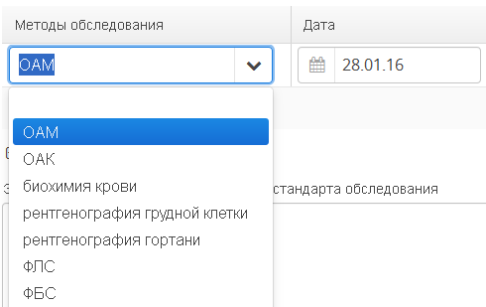
При нажатии кнопки выпадет список методов обследования. Среди которых требуется выбрать необходимый. В следующей колонке нажать кнопку и выбрать дату обследования. В третьей колонке ввести вручную результаты обследования. Кнопки и используются для редакции записи и для ее удаления соответственно.
Диагноз – данный раздел заполняется автоматически, но его можно редактировать при необходимости.
Описание полей раздела «Диагноз» приведено в пункте «Регистрация первичного/повторного приема».
4) Нажать кнопку «Опубликовать» для публикации документа в истории болезни.
Также существуют другие варианты действий над документом. После нажатия кнопки появится выпадающее меню с двумя действиями:
«Отложить» - закроет документ, данные которого сохранятся в разделе «В работе», чтобы пользователь смог позднее закончить заполнение полей документа.
«Удалить» - удаляет документ из списка задач и все введенные в него данные.

Действия диспетчера онкологического диспансера:
Перед созданием Предварительной записи диспетчеру следует просмотреть список направлений в онкологический диспансер, который представлен в отчете «Направления в ЛПУ».
Действия диспетчера:
1) Для перехода к странице статистики необходимо на стартовой странице системы нажать кнопку , расположенную в верхнем правом углу;
2) Выбрать из списка отчет «Направления в ЛПУ» (раздел «Контроль маршрутизации) и настроить фильтры, для поиска информации;
В полях «С» и «До» указываются даты начала и окончания интересующего периода, а в поле ЛПУ указывается учреждение, в которое направляется пациент. Поиск по ЛПУ можно произвести, как вводом наименования ЛПУ вручную (с дальнейшим выбором подходящего варианта из выпадающего списка), так и с выбором из полного списка названий ЛПУ.
Также можно выполнить отбор по типам направлений в поле «Тип».
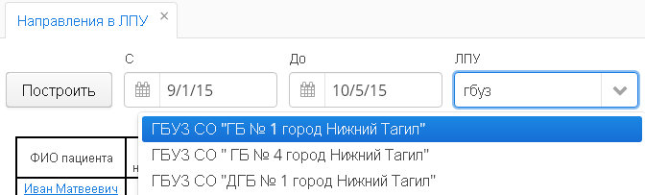
Рисунок 5 - Выбор ЛПУ
3) Нажать кнопку «Построить»;
4) В построенной таблице выбрать направление без предварительной записи на прием, и в той же строке нажать по плюсу в столбце «Предв.запись»;
Примечание: Направление с предварительной записью обозначены информацией о приеме, направления без записи – знаком, направление которым было отказано – «Отказано».
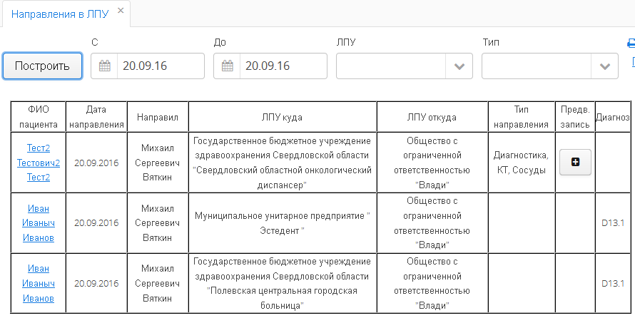
Рисунок 6 - Отчет "Направления в ЛПУ"
5) В открывшемся окне «Предварительная запись» заполнить поля в соответствии с их названиями, а также указать дату и время приема;
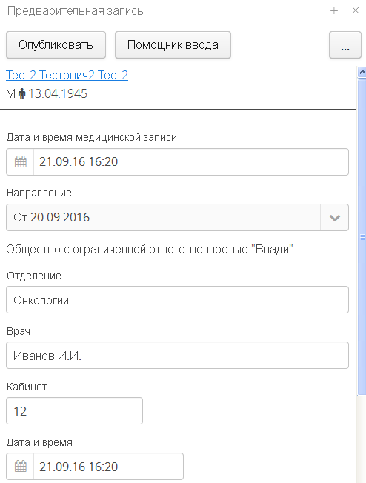
Рисунок 7 - Окно для ввода данных Предварительной записи
Направление – поле заполняется автоматически (указывается дата создания документа направление);
ЛПУ – поле заполняется автоматически (указывается название ЛПУ из документа направление);
Отделение – ввести отделение медицинского учреждения, в которое направляется пациент;
Врач – ввести ФИО специалиста, к которому направляется пациент;
Кабинет – ввести номер кабинета в котором принимает указанный выше врач;
Дата и время – ввести дату и время, в которое врач примет пациента.
6) Нажать кнопку «Опубликовать» для публикации документа в истории болезни.
Также есть возможность создать предварительную запись на прием с формы Истории болезни. Для этого нужно выполнить следующие действия:
1) На стартовой странице найти ФИО интересующего пациента и выбрать его диагноз для перехода к Истории болезни;
2) Найти необходимую запись «Направление на консультацию» и в строке названия документа нажать кнопку ;
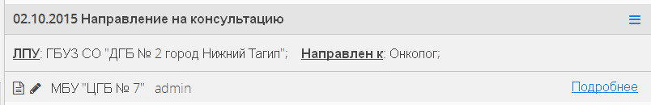
Рисунок 8 - Направление
3) В выпадающем меню выбрать пункт «Предварительная запись»;
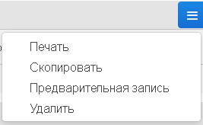
Рисунок 9 - Меню действий над документом
4) В открывшемся окне «Предварительная запись» заполнить поля в соответствии с их названиями, а также указать дату и время приема (Рисунок 9);
5) Нажать кнопку «Опубликовать» для публикации документа в истории болезни.
После публикации в направлении, для которого была создана запись, появится строка, выделенная цветом, содержащая основную информацию по предварительному приему.
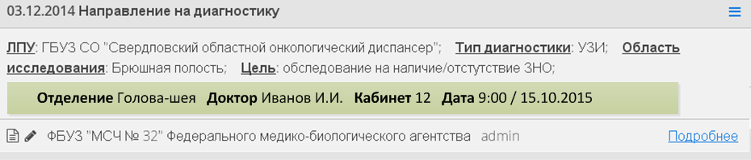
Рисунок 10 - Направление с пред. Записью

Помощник ввода
При создании каждого документа в верхнем меню можно увидеть «Помощник ввода». Он предназначен для ускорения заполнения полей документа, используя шаблоны фраз и заполненные поля уже созданных ранее документов.
При нажатии кнопки «Помощник ввода» рядом с документом открывается окно с последним редактируемым документом. Для копирования текста из прошлого документа следует выделить текст и, зажав левую кнопку мыши, перетащить текст в нужное поле в новом документе.
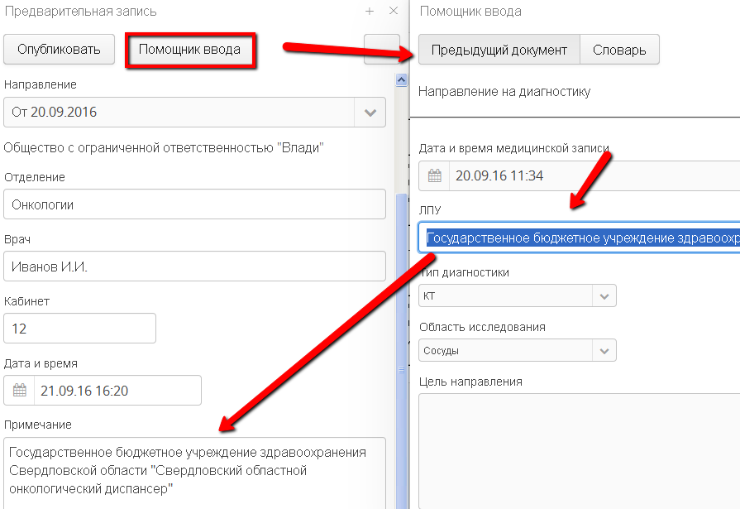
Рисунок 11 - Копирование из предыдущего документа
Также можно переключиться на словарь с шаблонами текста. Если он пуст, то следует нажать по полю документа, для которого следует создать шаблон, нажать кнопку на форме Помощника ввода и выбрать пункт «Редактировать словарь».
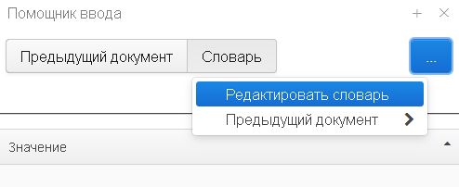
Рисунок 12 - Вызов меню для редакции словаря
Откроется форма «Редактор словаря (название поля в документе)». На форме следует нажать кнопку «Новая замена», чтобы ввести новый шаблон для определенного слова или фразы. Слово (или фраза) в столбце «Значение» будет отображаться в списке шаблонов как название шаблона. А предложение (или фраза) из столбца «Заменять на» будет вставлено в поле при выборе указанного шаблона.
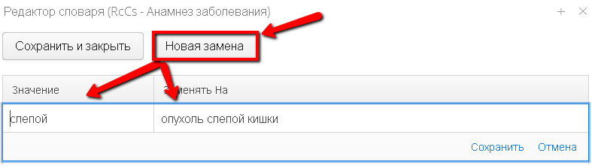
Рисунок 13 - Ввод шаблона для словаря
Для ввода шаблона из словаря следует нажать по полю, в которое следует ввести данные, а потом нажать два раза левой кнопкой мыши по названию шаблона в словаре. В итоге в поле отобразится полный текст из шаблона.
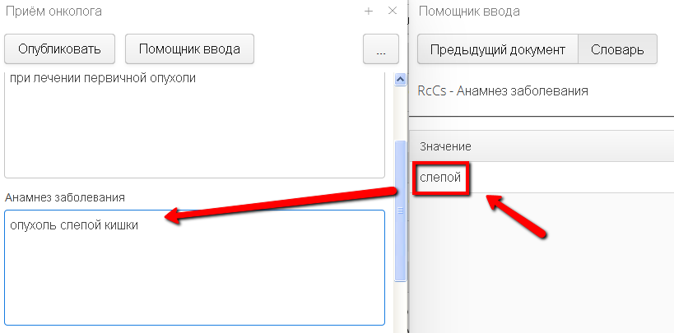
Рисунок 14 - Использование шаблона из словаря
Для каждого поля в документе существует свой словарь, поэтому следует вводить шаблоны для каждого из полей.

Создание новости
Раздел «Новости» служит для управления онкологической службой региона, а также для уведомления об изменениях в нормативно-правовых актах региона и федерации. Раздел «Новости» может редактировать сотрудник организационно-методического отдела.
Действия сотрудника орг. метод отдела:
1) Перейти к стартовой странице системы ОНКОР и нажать кнопку «Новая новость»;
2) В открывшемся окне ввести заголовок и описание новости в одноименные поля;
3) Поле «Дата« заполняется автоматически, но при необходимости есть возможность ввести дату вручную;
4) После окончания ввода данных нажать кнопку «Сохранить».
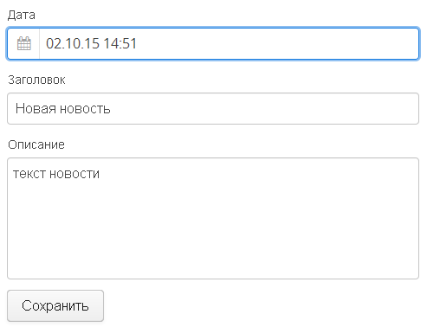
Рисунок 15 - Окно для ввода новости

Заполнение отложенных документов
1) На стартовой странице найти ФИО интересующего пациента и выбрать его диагноз для перехода к Истории болезни;
2) Выбрать вкладку «В работе» и на ней документ для редактирования;
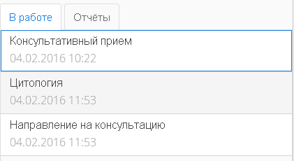
Рисунок 16 - Вкладка "В работе»"

Регистрация первичного/повторного приема
1) На стартовой странице найти ФИО интересующего пациента и выбрать его диагноз для перехода к Истории болезни;
2) Нажать кнопку «Новая запись» и выбрать пункт «Первичный прием онколога» (либо повторный);
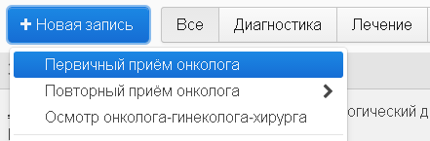
Рисунок 17 - Создание приема онколога
3) Заполнить поля документа в соответствии с их названиями;
При заполнении документа можно использовать словарь, а также копировать данные из предыдущих документов. Подробности их использования описаны в пункте Помощник ввода
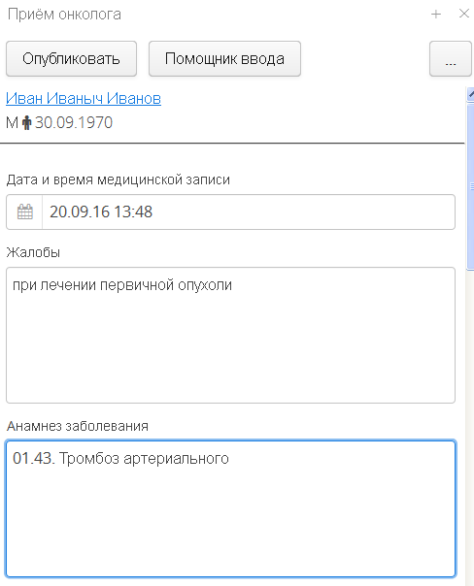
Рисунок 18 - Редактор консультативного приема
Жалобы – ввести список жалоб пациента (заполняется в свободной форме);
Анамнез заболевания – ввести информацию о текущем заболевании пациента (заполняется в свободной форме);
Анамнез жизни – ввести информацию о ранних заболеваниях пациента (заполняется в свободной форме);
Общий осмотр – ввести информацию по общему состоянию пациента (заполняется в свободной форме);
Специальный осмотр – ввести информацию по углубленному осмотру пациента (заполняется в свободной форме);
План обследования – ввести в план список и исследований и консультаций, которые необходимо пройти пациенту (заполняется в свободной форме);
План лечения – ввести список процедур и препаратов, назначенных пациенту (заполняется в свободной форме);
Рекомендации – ввести рекомендации по лечению пациента, либо любую другую информацию, полезную в лечебном процессе (заполняется в свободной форме).
4) Заполнить раздел «Диагноз»;
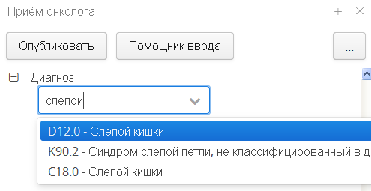
Рисунок 19 - Ввод диагноза
Диагноз – ввести номер и название заболевания по МКБ 10 (ввести код, либо ключевые слова заболевания и в выпадающем списке выбрать необходимый диагноз);
Тип диагноза - нажать по кнопке и в выпадающем списке выбрать тип диагноза;
Первичность установки диагноза – нажать по кнопке и в выпадающем списке указать установлен ли диагноз впервые, или уже
Признак основной опухоли – нажать по кнопке и в выпадающем списке
Сторона поражения – нажать по кнопке и в выпадающем списке выбрать вариант стороны тела, в которой обнаружена опухоль.
Наличие первично-множественной опухоли – нажать по кнопке и в выпадающем списке
TNMG – выбрать поле и, нажав по кнопке , отметить в выпадающем списке необходимую стадию (по международной классификации стадий злокачественных новообразований).
Стадия опухолевого процесса - нажать по кнопке и в выпадающем списке стадий выбрать необходимую;
Обстоятельства выявления – нажать по кнопке и в выпадающем списке выбрать вариант, описывающий обстоятельства выявления диагноза.
Метод подтверждения диагноза – нажать по кнопке и в выпадающем списке выбрать метод, при котором подтвердился диагноз;
Локализация отдаленных метастазов – нажать по кнопке и в выпадающем списке выбрать локализацию метастазов;
Причина поздней диагностики – нажать по кнопке и в выпадающем списке выбрать причину;
Результат аутопсии - нажать по кнопке и в выпадающем списке выбрать результат аутопсии.
5) Заполнить раздел «Клиническая группа»
Группа – ввести номер группы, в соответствии с классификацией диспансерного учёта населения по отношению к онкологическим заболеваниям.
6) Нажать кнопку «Опубликовать» для публикации документа в истории болезни. В этом случае введенный диагноз отобразится в верхнем левом углу истории болезни (либо заменит предыдущий).
Также существуют другие варианты действий над документом. После нажатия кнопки появится выпадающее меню с двумя действиями:
«Отложить» - закроет документ, данные которого сохранятся в разделе «В работе», чтобы пользователь смог позднее закончить заполнение полей документа.
«Удалить» - удаляет документ из списка задач и все введенные в него данные.

Создание документа по диагностике
При заполнении документа можно использовать словарь, а также копировать данные из предыдущих документов. Подробности их использования описаны в пункте Помощник ввода
1) На стартовой странице найти ФИО интересующего пациента и выбрать его диагноз для перехода к Истории болезни;
2) Нажать кнопку «Новая запись» и выбрать пункт «УЗИ брюшной полости» (либо иной другой);
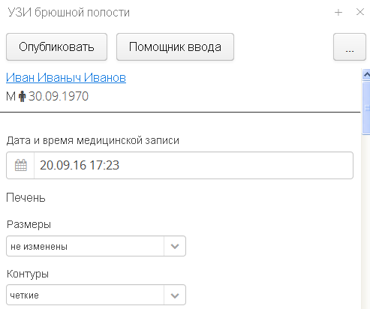
Рисунок 20 - Редактор диагностического исследования
3) Заполнить поля документа в соответствии с их названиями (выбрать значение из списка или ввести данные вручную);
В некоторых документах по диагностике есть поля, для установки предварительного диагноза. Их заполнение не обязательно.
4) Нажать кнопку «Опубликовать» для публикации документа в истории заболевания.
Также существуют другие варианты действий над документом. После нажатия кнопки появится выпадающее меню с двумя действиями:
«Отложить» - закроет документ, данные которого сохранятся в разделе «В работе», чтобы пользователь смог позднее закончить заполнение полей документа.
«Удалить» - удаляет документ из списка задач и все введенные в него данные.

Маршрутизация пациента
В системе ОНКОР есть механизм обеспечивающий наглядность прохождения пациентом лечебного процесса. Он отображает, на каком этапе лечения находится пациент. Для его просмотра нужно выполнить следующие действия:
1) На стартовой странице найти ФИО интересующего пациента и выбрать его диагноз для перехода к Истории заболевания;
2) Выбрать вкладку «Отчеты» в левой части страницы и пункт «Маршрутизация»
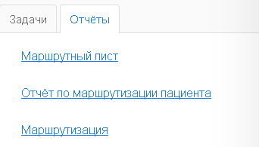
Рисунок 23 - Вкладка "Отчеты"
3) Откроется окно «Маршрутизация» на которой показан алгоритм прохождения пациентом этапов лечения при онкологическом заболевании. Цветом выделены этапы, которые пациент уже прошел или на которых находится в данный момент.
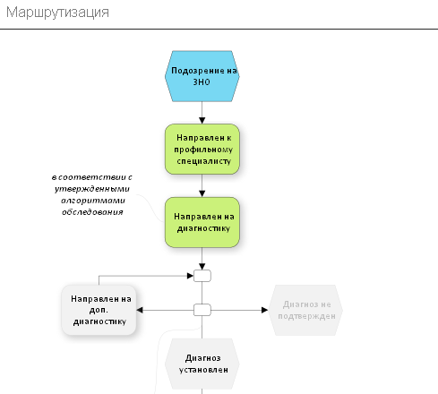
Рисунок 24 - Схема маршрутизации

Настройка профиля
Профиль пользователя содержит данные, необходимые для использования системы. Чтобы ввести эти данные надо выполнить следующие действия:
1) На стартовой странице системы нажать по названию логина в правом верхнем углу и выбрать пункт «Профиль»;
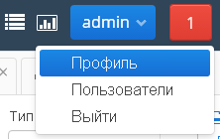
Рисунок 25 - Переход к профилю пользователя
2) В открывшемся окне можно отредактировать свой логин, пароль, ФИО, а также указать наименование ЛПУ, к которому относится пользователь.
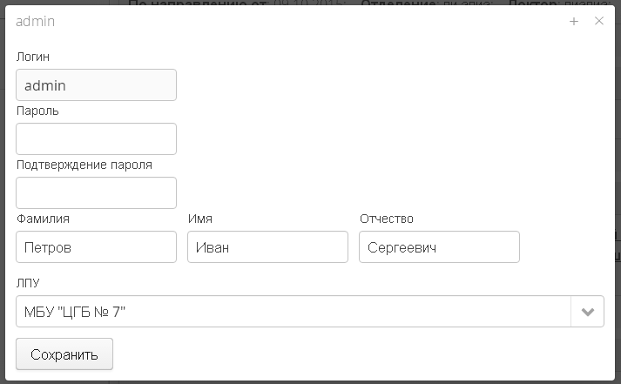
Рисунок 26 – Окно настройки профиля
Логин – ввести имя, под которым пользователь будет заходить в систему
Пароль – ввести ряд символов, состоящих из букв и цифр, который подтвердит личность пользователя;
Подтверждение пароля – повторить ряд символов введенных в поле «пароль»;
Фамилия/Имя/Отчество – ввести в поля соответственно Фамилию, Имя и Отчество пользователя;
ЛПУ – нажать кнопку и выбрать ЛПУ, к которому относится пользователь.
3) Сохранить изменения.

Копирование документа
Копирование представляет собой создание нового документа, но с заполненными полями в соответствии с прошлым однотипным документом. В таком документе все поля уже заполнены и требуется только ввести корректировку в соответствии с изменениями с прошлого приема. Чтобы скопировать документ нужно выполнить следующие действия:
1) На стартовой странице найти ФИО интересующего пациента и выбрать его диагноз для перехода к Истории заболевания;
2) Выбрать интересующий документ и нажать кнопку в строке наименования документа;
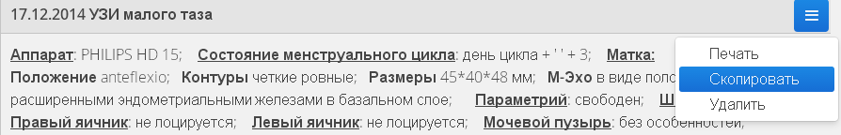
Рисунок 27 - Меню действий над документом
3) В выпадающем списке выбрать пункт «Скопировать»;
4) Откроется документ с заполненными полями из скопированного документа, в который следует ввести необходимые изменения и нажать кнопку «Опубликовать».

Отчеты
Для перехода к странице отчетов и статистики следует нажать кнопку в верхнем меню системы ОНКОР.
Для перехода между отчетами существует меню вкладок в верхней части страницы
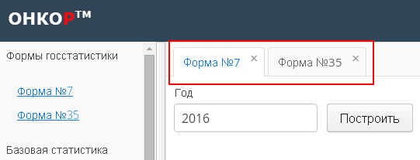

Формы госстатистики

Форма №7
Отчет «Форма №7» отображает сведения о заболеваниях злокачественными новообразованиями за указанный пользователем год. Отчет показывает количество заболевших в разрезе различных возрастов, а также в локализации нозологической формы.
Для формирования отчета следует ввести в поле «Год» требуемый год (например «2016») и нажать кнопку «Построить».
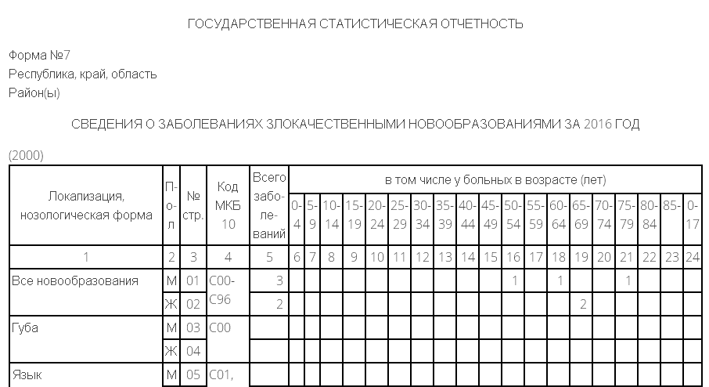

Динамика заболеваемости и смертности от ЗН
Отбираются пациенты, у которых есть дата постановки на учет или записана дата смерти, если обе даты входят в диапазон не раньше выбранного года, либо если одна из определенных дат входят в диапазон не раньше выбранного года. Далее для каждого года в отдельности вычисляется ИП на 100 тыс. населения. Рассчитанный ИП отображен в таблице и на графике.
Требуется указать интересующий период.

Структура заболеваемости мужского/женского населения
В отчет отбираются пациенты, у которых дата постановки диагноза совпадает с датой, которую выбрал пользователь перед построением отчета и подсчитывается % для каждой нозологии. Результат построения показывается в виде круговой диаграммы.
Требуется указать интересующий год.

Структура смертности по ЗН
В отчет отбираются умершие пациенты, у которых дата постановки диагноза совпадает с датой, которую выбрал пользователь перед построением отчета и подсчитывается % для каждой нозологии. Результат построения показывается в виде круговой диаграммы.
Требуется указать интересующий год.

Динамика основных показателей по онкологии
В отчет отбираются только пациенты, у которых поставленный диагноз совпадает с диагнозом, который выбрал пользователь перед построением отчета. Кроме того, если год постановки диагноза меньше указанного пользователем перед построением, то такой пациент не учитывается. Отдельно выделяются группы пациентов с I-II стадией, III-стадией и IV-стадией. Количество человек в группе подсчитывается за конкретный год, начиная с года, который указан перед построением отчета.
Требуется указать показатель ЗН и интересующий период.

Удельный вес больных по стадиям
В отчет отбираются пациенты, у которых год постановки на учет не старше чем год, который указывает пользователь перед построением отчета. При отборе пациентов также происходит распределение по группам. Отдельно выделяются группы пациентов с I-II стадией, III-стадией и IV-стадией. Количество человек в группе подсчитывается за конкретный год, начиная с года, который указан перед построением отчета.
Требуется указать интересующий период.

Сведения о частоте морфологической верификации диагноза
В отчет отбираются пациенты, для которых был проведен морфологический метод подтверждения диагноза ЗН, и дата постановки на учет совпадает с годом, который выбирает пользователь перед построением отчета.
Требуется указать интересующий год.

Выживаемость больных злокачественными новообразованиями
В отчет попадают пациенты, у которых год постановки на учет меньше на 5 лет и более, чем год, который указывает пользователь перед построением отчета. Кроме того, проверяется дата смерти пациента. Если дата смерти записана, и между датой постановки на учет и датой смерти меньше, чем 5 лет, то такой пациент не входит в отчет.
Требуется указать интересующий год.

Смертность от злокачественных новообразований
В отчет отбираются те пациенты, для которых определена дата смерти, и год даты смерти совпадает с годом, который выбрал пользователь перед построением отчета.
Требуется указать интересующий год.

Контингенты больных злокачественными новообразованиями
В отчет отбираются все пациенты с установленным ЗН, которые обратились в учреждение в указанном перед построением году, а также пациенты, обратившиеся в предыдущие годы и состоящие на учете на конец отчетного года.
Требуется указать интересующий год.

Территориальное распределение заболеваемости ЗН
В отчет выбираются пациенты, у которых год постановки на учет совпадает с годом, который выбрал пользователь перед началом построения отчета. Выбранные пациенты располагаются по территориям проживания. Количество человек считается отдельно на каждой территории.
Требуется указать интересующий год.

Территории с высоким процентом запущенных случаев ЗН
В отчет попадают пациенты, у которых год постановки на учет совпадает с годом, который выбрал пользователь перед началом построения отчета. Кроме того выбираются только те пациенты, у которых определена IV стадия и выявлена впервые или пациенты с III стадией, но у которых обнаружены визуально доступные локализации опухоли. Выбранные пациенты располагаются по территориям проживания. Количество человек считается отдельно на каждой территории.
Требуется указать интересующий год.

Территории с высокой 1 годичной летальностью
В отчет попадают пациенты, у которых год постановки на учет совпадает с годом, который выбрал пользователь перед началом построения отчета. Кроме того выбираются только те пациенты, у которых промежуток между годом постановки на учет и годом смерти составляет не более одного года. Выбранные пациенты располагаются по территориям проживания.
Требуется указать интересующий год.

Контроль маршрутизации

Отчет по срокам маршрутизации за период
Отчет отображает количество пациентов направленных из различных ЛПУ в ОД, а также среднее количество дней, которое тратит пациент указанного ЛПУ между этапами маршрутизации.
Для формирования отчета следует ввести период, в который попадала бы дата первого обращения пациента в ЛПУ (в ином случае маршрутизация пациента не будет включена в отчет), и нажать кнопку «Построить».
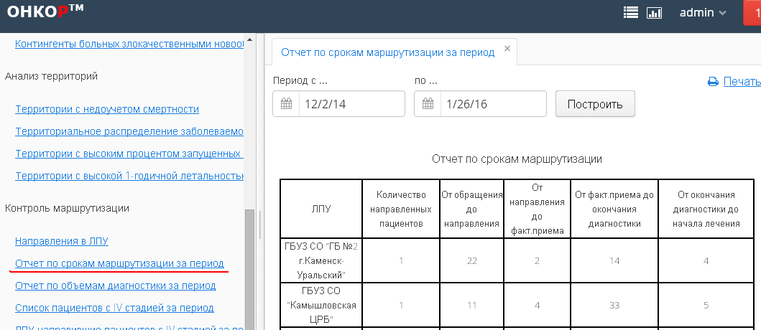

Отчет по объемам диагностики за период
В отчете отражается процент выполненных тех или иных исследований, относительно общего количества направленных пациентов за указанный период. В строке «Итого» указывается средний процент выполненных исследований по всем ЛПУ за период.
Для формирования отчета следует ввести период и нажать кнопку «Построить».

Список пациентов с IV стадией за период
В отчете отражается список пациентов с IV стадией опухолевого процесса.
Ячейки колонки «ФИО / Пол / Дата рождения / Адрес проживания» являются гиперссылками, позволяющими перейти к конкретному пациенту, в т.ч. распечатать для него документ «Маршрутизация пациента»;
Ячейки колонки «Направившее ЛПУ» являются гиперссылками, позволяющими открыть отчет «ЛПУ направившие пациентов с IV стадией за период».

ЛПУ направившие пациентов с IV стадией за период
В отчете отображается список ЛПУ, от которых в ОД поступили пациенты с IV стадией опухолевого процесса.
Таблица отсортирована в порядке убывания количества выявленных пациентов с IV стадией ЗН.
В строке «Итого» указывается суммарные значения по соответствующим колонкам.

Список пациентов с дефектами обследования в ЛПУ
В отчете отображается список пациентов, при обследовании которых первичные ЛПУ допустили дефекты.
Ячейки колонки «ФИО / Пол / Дата рождения / Адрес проживания» являются гиперссылками, позволяющими перейти к конкретному пациенту, в т.ч. распечатать для него документ «Маршрутизация пациента»;
Ячейки колонки «Направившее ЛПУ» являются гиперссылками, позволяющими открыть отчет «ЛПУ направившие пациентов с IV стадией за период».

ЛПУ направившие пациентов с дефектами обследования
В отчете представлен список ЛПУ, которые допустили дефекты при обследовании пациентов.
Таблица отсортирована в порядке убывания количества выявленных пациентов с дефектами обследования;
В строке «Итого» указывается суммарные значения по соответствующим колонкам.

Отчет по неоформленным маршрутным листам
В отчете представлен список маршрутных листов, которые по тем или иным параметрам являются неоформленными.

